**Муниципальная бюджетная дошкольная образовательная организация «Центр дошкольного развития Детский сад №17 «Мамонтёнок» города Черкесска»**

____________________________________________________________

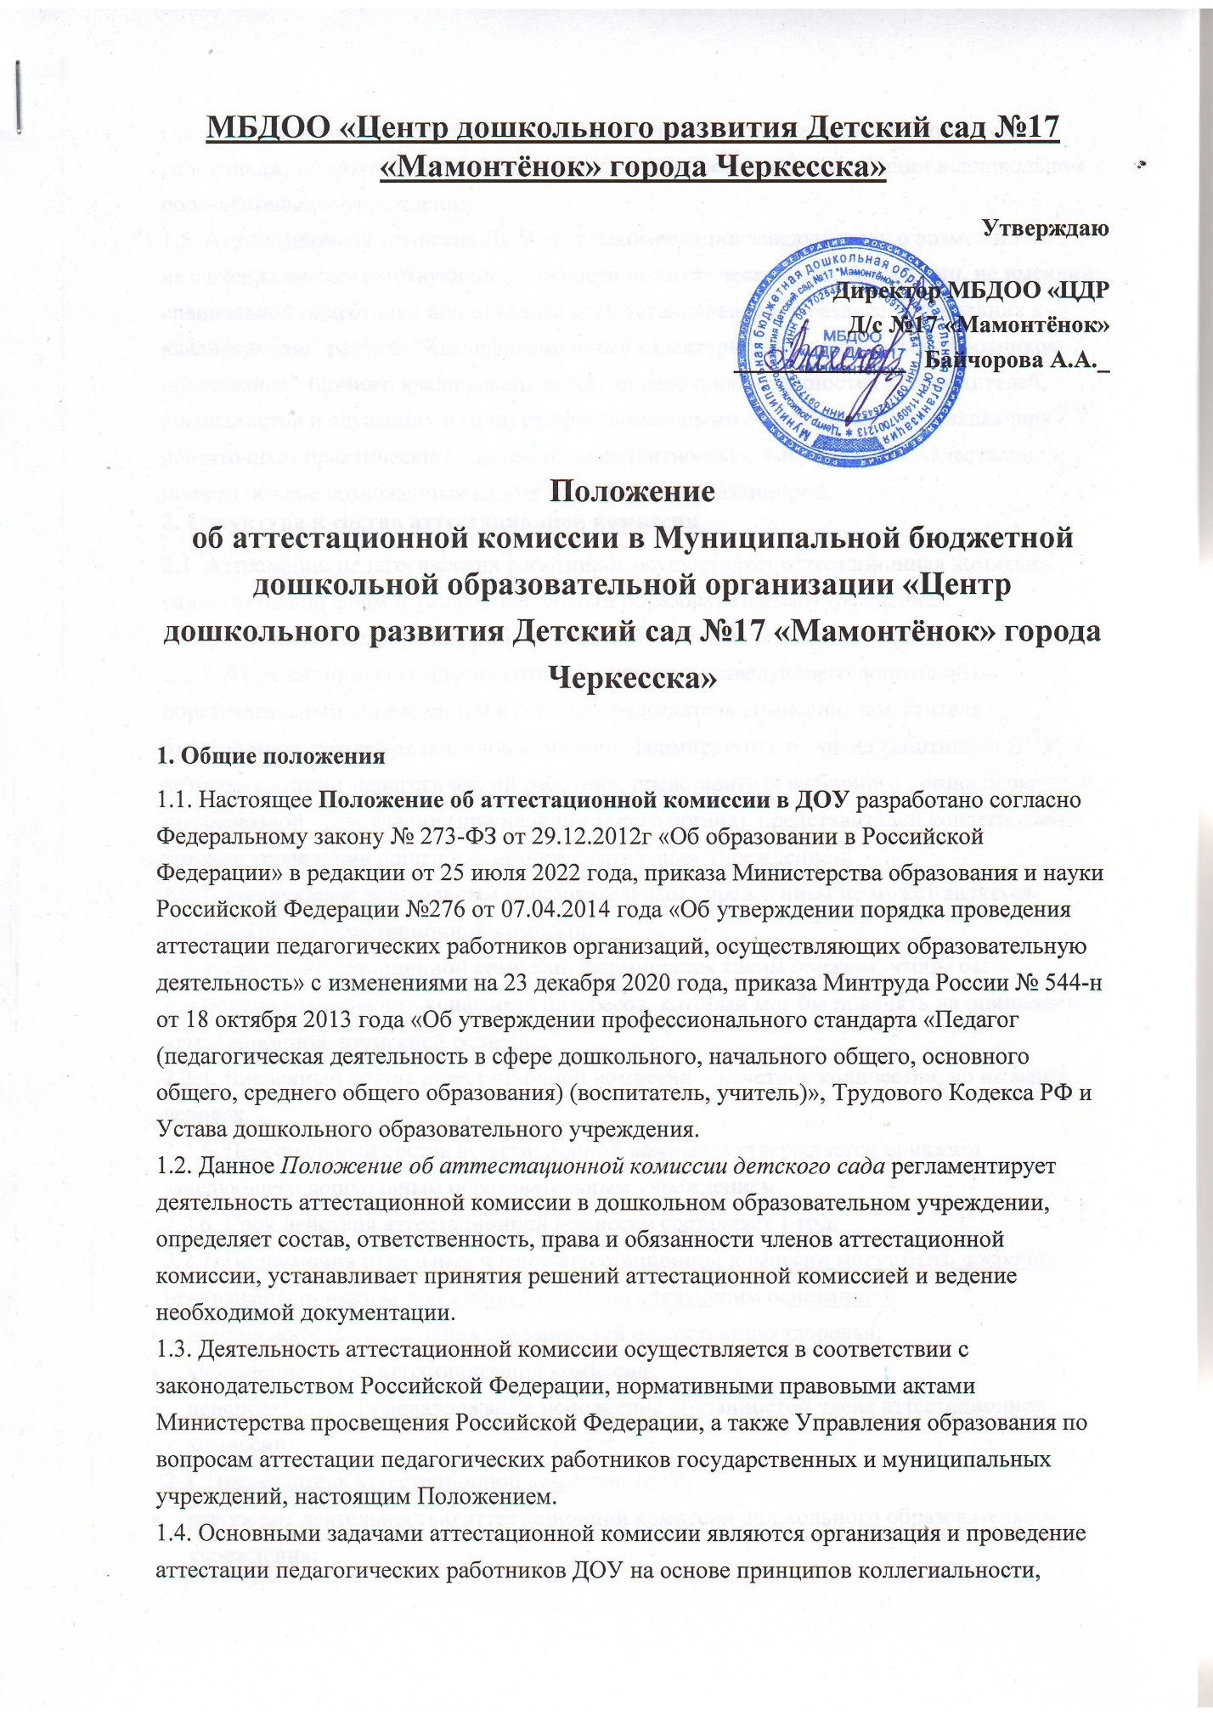**Принято**

**На совете педагогов №1**

**От 30.08.2024г**

**ПОЛОЖЕНИЕ**

**о деятельности рабочей группы по реализации инновационных программ и проектов, осуществляемых в муниципальной бюджетной дошкольной образовательной организации «Центр дошкольного развития Детский сад №17 «Мамонтёнок» города Черкесска»**

1. Общие положения
   1. Рабочая группа по реализации инновационных программ и проектов, осуществляемых в МБДОО «ЦДР Д/с №17 «Мамонтёнок» (далее — Рабочая группа), (далее — МБДОО) является профессиональным сообществом педагогических работников, проявляющих интерес к проблематике инновационной площадки, способных обеспечить эффективное решение поставленных задач в условиях инновационной деятельности.
   2. Настоящее Положение определяет условия, порядок организации и требования к результатам инновационной деятельности Рабочей группы
   3. Рабочая группа в своей деятельности руководствуется Федеральным законом от 29.12.2012 № 273-ФЗ «Об образовании в Российской Федерации», Уставом МБДОО приказами и распоряжениями заведующего, другими локальными актами учреждения, а также настоящим Положением.
   4. Рабочая группа создается для решения задач инновационной деятельности по реализации инновационных программ и проектов, обобщения лучших практик, эффективных технологий, методов, средств обучения, воспитания и развития детей дошкольного возраста.
   5. Результатом деятельности Рабочей группы является обобщение и распространение лучших практик, создание методических продуктов инновационной деятельности МБДОО в соответствии с условиями реализации инновационных программы и проектов.
   6. Рабочая группа создается и осуществляет деятельность в рамках основной деятельности МБДОО
   7. Положение о Рабочей группе и ее состав утверждаются заведующим.
   8. Рабочая группа осуществляет свою деятельность на принципах равноправия ее членов, коллегиальности принятия решений и гласности.
2. Цели и задачи деятельности Рабочей группы
   1. Основная цель деятельности Рабочей группы — изучение и внедрение современных инновационных технологий, методов и форм развития детей дошкольного возраста деятельности МБДОО
   2. Основными задачами Рабочей группы являются: реализация плана инновационной деятельности; выработка согласованных решений по реализации инновационных программ и проектов; создание методических продуктов инновационной деятельности научнометодического обеспечения инновационной деятельности учреждения: баз данных, информационно-аналитических систем, научных, популярных, обучающих, игровых и иных материалов в области образования и внедрение их в образовательный процесс, в методическую и научно-педагогическую практику; обеспечение сетевого взаимодействия с социальными институтами (общеобразовательными организациями, организациями дополнительного образования), общественными организациями, заключение договоров о совместной инновационной деятельности; создание банка данных лучших практик по реализации инновационных программ и проектов; обеспечение распространения лучших практик инновационной деятельности; обеспечение информационной компании о реализации инновационных программ и проектов

З. Функции Рабочей группы

З. 1. Информационная:

подготовка статей к публикации, информационных буклетов, памяток; размещение информации о реализации инновационных программ и проектов в информационном пространстве — социальных сетях, сайтах, блогах;

3.2. Организационно-методическая:

обобщение и систематизация опыта инновационной деятельности по реализации инновационных программ и проектов; подготовка к публикации опыта инновационной деятельности (статей, сборников); разработка методических продуктов: программ, конспектов занятий, мероприятий (для детей, родителей, педагогической общественности), консультаций (для родителей, педагогической общественности), информационных буклетов, памяток, дидактических и наглядных пособий, игр, методических рекомендаций по их использованию, диагностического инструментария для проведения мониторингов эффективности инновационной деятельности. З З. Организационно-педагогическая:

изучение и внедрение современных педагогических технологий, методов, форм развития детей дошкольного возраста; определение механизма реализации инновационных программ и проектов; осуществление педагогической деятельности по реализации инновационных программ и проектов; проведение мониторингов. предусмотренных условиями реализации инновационных программ и проектов; осуществление сетевого взаимодействия с социальными партнерами; 3.4. Аналитическая:

анализ результатов мониторинга инновационной деятельности на различных этапах реализации инновационных программ и проектов.

4. Права и обязанности 4.1. Рабочая группа имеет право:

осуществлять работу по плану (дорожной карте), утвержденному заведующим, вносить в него необходимые дополнения и изменения; знакомиться с материалами и документами, регламентирующими инновационную деятельность; вносить на рассмотрение предложения, статистическую информацию, аналитические данные и др., связанные с тематикой инновационной деятельности; привлекать иных специалистов учреждения для обеспечения выполнения плана или дорожной карты инновационной деятельности.

4.2. Рабочая группа обязана:

осуществить изучение и анализ законодательных актов, нормативных документов, регламентирующих инновационную деятельность; обеспечить выполнение плана или дорожной карты инновационной деятельности; осуществить анализ эффективности инновационной деятельности, подготовить материалы и проблемно-ориентированный анализ инновационной деятельности;

обеспечить функционирование МБДОО в условиях нновационной деятельности.

4.3. Рабочая группа несет ответственность за:

принятые решения, идущие в разрез с достижением целей и задач инновационных программ и проектов; неисполнение плана инновационной деятельности; несвоевременное предоставление отчетной документации об инновационной деятельности; недостоверную информацию, размещенную в информационном пространстве.

1. Организация работы рабочей группы
   1. Рабочая группа осуществляет свою деятельность в соответствии с планом работы, утвержденным приказом заведующего.
   2. Заседания Рабочей группы проводятся не реже одного раза в месяц. В случае необходимости могут проводиться внеочередные заседания.
   3. Заседание Рабочей группы ведет руководитель или заместитель руководителя Рабочей группы, который назначается заведующим МБДОО
   4. Заседание Рабочей группы считается правомочным, если на нем присутствует не менее половины членов состава Рабочей группы
   5. Решения Рабочей группы являются правомочными, если за них проголосовало большинство членов Рабочей группы.
   6. Принятые решения являются обязательными для исполнения всеми членами Рабочей группы вне зависимости от результатов индивидуального голосования.
   7. Заседания Рабочей группы оформляются протоколами, которые подписывают руководитель рабочей группы и секретарь рабочей группы.
   8. Рабочая группа прекращает свою деятельность после решения, стоящих перед ней задач.
   9. Состав Рабочей группы может меняться в зависимости от эффективности педагогической деятельности участников Рабочей группы и формируется под каждое направление инновационной деятельности, утверждается приказом заведующего.
2. Документация Рабочей группы
   1. Положение о Рабочей группе.
   2. Приказ о создании Рабочей группы.
   3. План инновационной деятельности.
   4. Протоколы заседаний Рабочей группы.
   5. Отчёт об инновационной деятельности.